LES EMOCIONS.
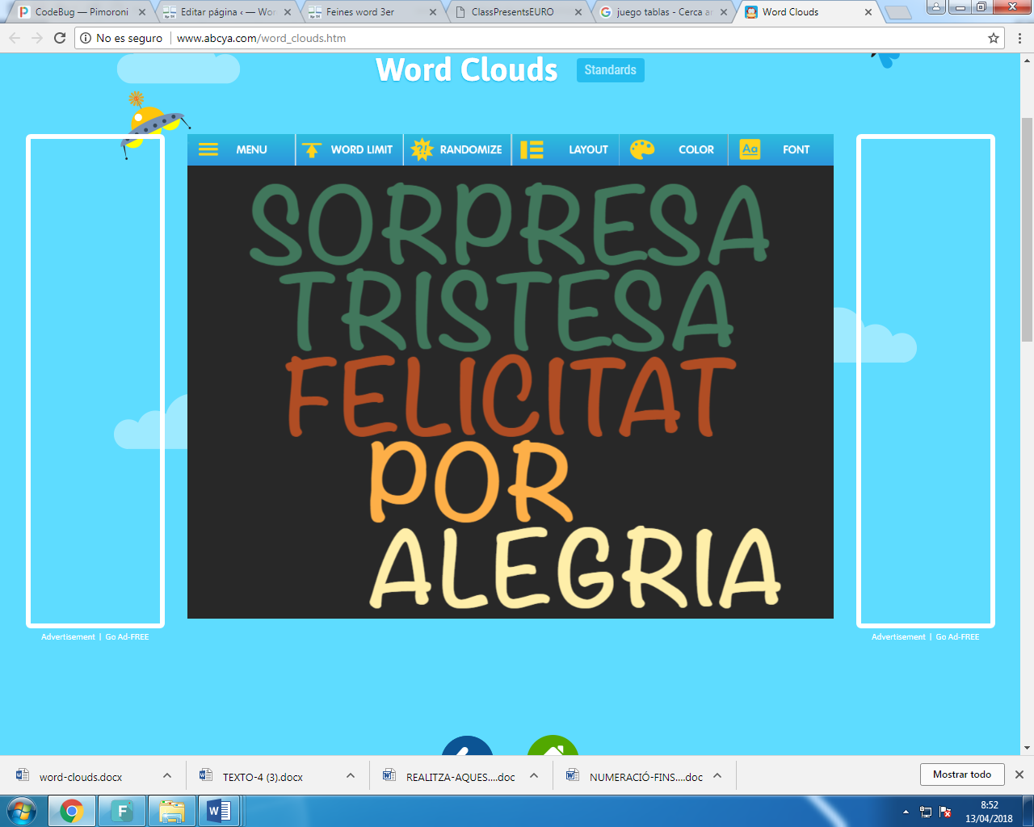

BUSCA LES SEGÜENTS CARES:
CARA D’ALEGRIA:

CARA DE SORPRESA:

CARA DE POR:

CARA DE TRANQUIL·LITAT:

CARA DE TRISTESA:

